# 工业云图产品化前端整理

## 项目框架

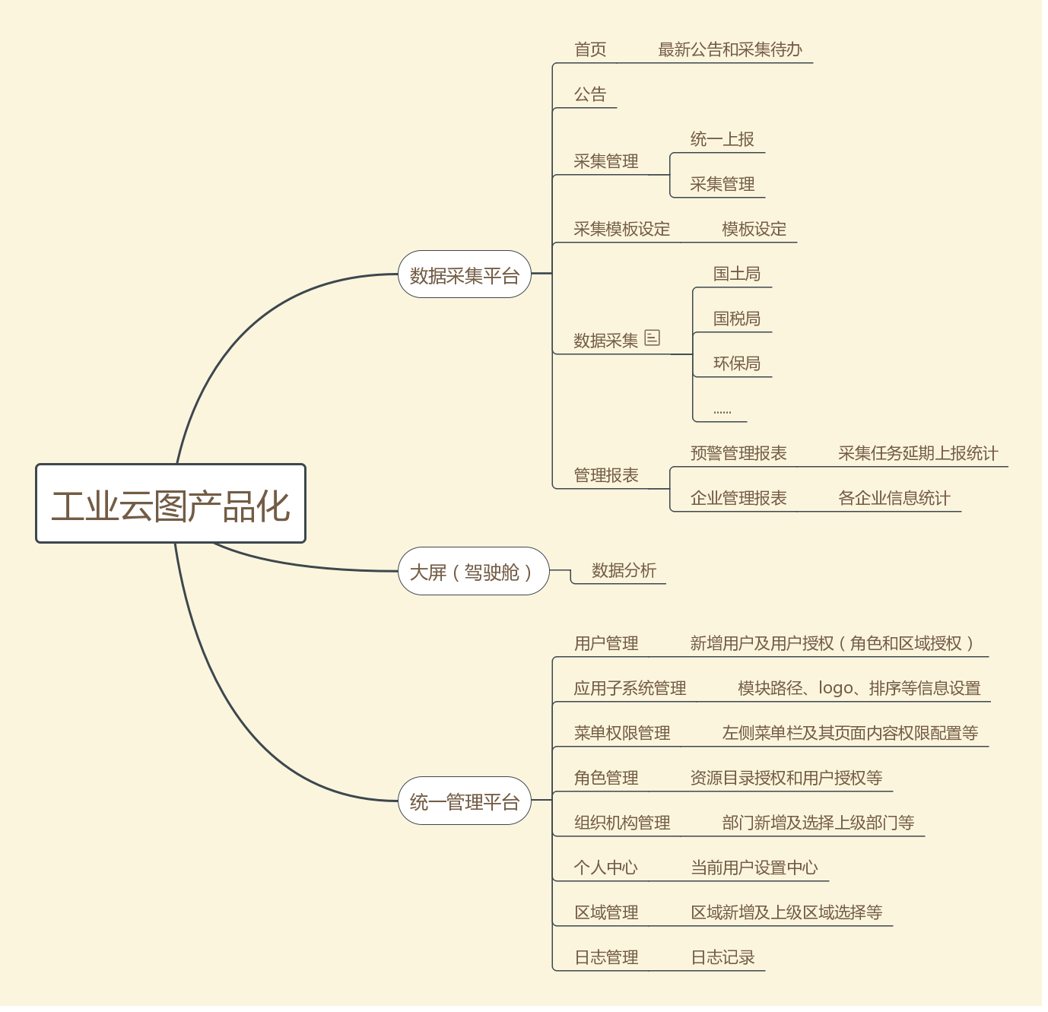

## 代码结构

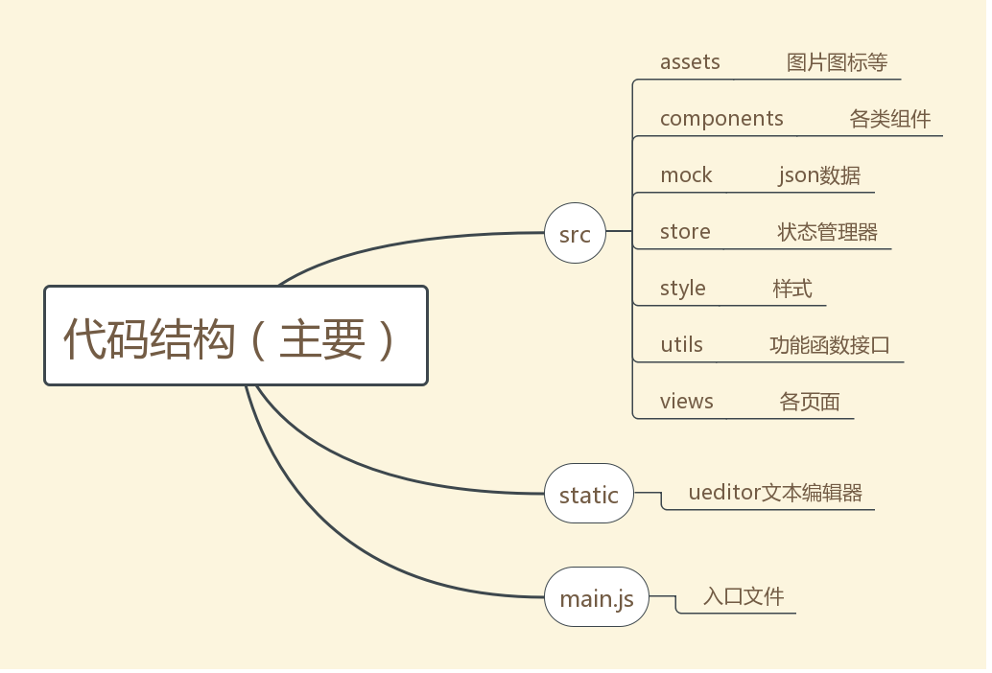

## 典型问题

### 全局样式

产品化基于相城区项目，样式文件是直接引用element-ui的样式（style文件下有个element-theme文件是element-ui的样式）。同时也使用自定义样式文件theme.scss，全局引用需在src/main.js中import。

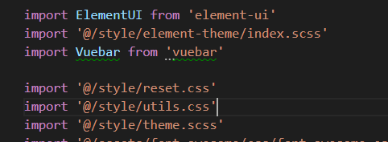

以表格样式为例，如果项目中把element-ui文件放到了本地，类似本产品化和相城区项目，那么可在table.scss文件中修改element-ui自带的表格样式。个人觉得这样做会比较方便，element-ui自身样式文件中包含的应用场景应该算是比较全面的。如果是直接引用element-ui的样式（import 'element-ui/lib/theme-chalk/index.css';），则建议自定义新的样式文件，类似theme.scss。

### 登录流程

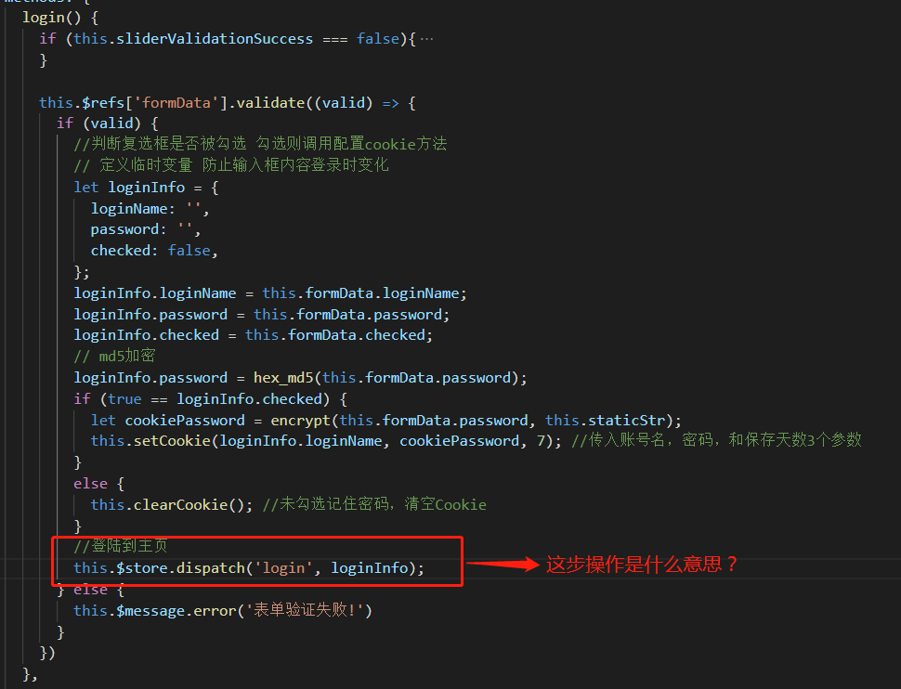

Vuex是什么？(https://vuex.vuejs.org/zh/)

Vuex 是一个专为 Vue.js 应用程序开发的状态管理模式。它采用集中式存储管理应用的所有组件的状态，并以相应的规则保证状态以一种可预测的方式发生变化。（官方说明）

this.$store是Vuex的核心，这里之所以能用this.$store调用，是因为全局注册了store（src/main.js，src/store/index.js）。

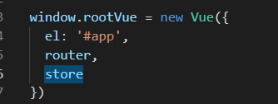

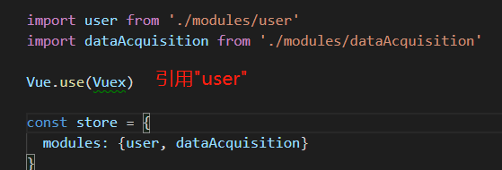

在user.js文件中的login方法。

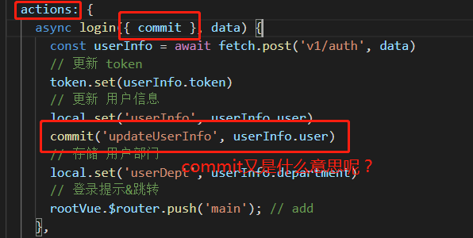

注意”login”是写在”actions”对象内，原因是前面使用this.$store.**dispatch**()调用。

Vuex主要概念：state, mutations, actions。

**commit**('updateUserInfo', userInfo.user)这里使用”commit”实际是调用mutations对象里的 'updateUserInfo'方法。

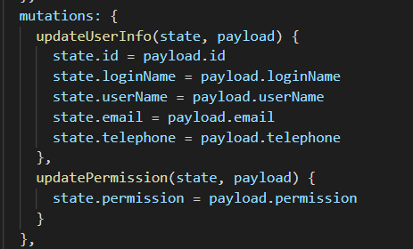

不管是mutations还是actions对象的方法，都不能直接调用，mutations通过store.commit()，actions通过store.dsipatch()。

### 容错机制

**典型问题：**大屏展示页面，当切换到没有数据的月份时，弹框提示当前月份没有数据，但有些echarts图数据并没有更新，饼图、柱状图等图形仍然有数据展示。

**问题原因：**前端向后台获取数据后，没有对后台数据做判断，比如数据是否存在和是否为空等，而直接使用数据。在数据正常的情况下不会有问题，但如果数据为空也走正常流程的话，会导致代码错误，在console中会打印错误信息。

**解决方法：**增加容错机制，对后台返回数据做判断，若数据正常则走正常代码流程，反之则走异常处理流程。希望这个能作为前端的一个规范。

fetch.get()

.then(res => {

// 对数据做判断

if (res && res.length > 0) {

// 正常数据流程

} else {

// 异常数据流程

}

})

.catch(() => {

// 后台返回异常处理

})

## 前端规范



## 小推荐

阿里巴巴矢量图标库

<http://www.iconfont.cn/>

奥森图标

<https://www.thinkcmf.com/font_awesome.html>